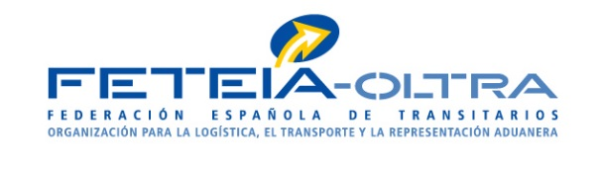

B O L E T I N D E I N S C R I P C I Ó N

JORNADA “EL ENTORNO JURÍDICO LEGAL
DE LA ACTIVIDAD DE LOS TRANSITARIOS”

Ferrol, 28 de febrero de 2018

NOMBRE:
APELLIDOS:
DNI:
EMPRESA:
CARGO:
DIRECCION:
LOCALIDAD:
PROVINCIA:
C.P.:
TELEFONO:

E-MAIL:

ASOCIADO A ATEIA-OLTRA GALICIA: SI ☐ NO ☐

De conformidad con lo establecido en la Ley Orgánica 15/1999, de Protección de Datos de Carácter Personal, los datos facilitados serán incorporados en los ficheros de titularidad de la Federación Española de Transitarios, Expedidores Internacionales y Asimilados –FETEIA-OLTRA-, con la única finalidad de gestionar ante el Ministerio de Fomento el preceptivo cumplimiento en el Expte. F16/2017. Podrá ejercitar los derechos de acceso, rectificación, cancelación y oposición en la sede de FETEIA-OLTRA.

INSCRIPCIÓN LIBRE

Es indispensable enviar a la mayor brevedad posible el boletín de inscripción y fotocopia del DNI (legible) al mail: feteia@feteia.org

La reserva se realizará por estricto orden de recepción de las solicitudes, hasta cubrir el número de plazas.
La inscripción será válida con la recepción del e-mail, no siendo necesaria confirmación posterior de la Organización.

